广州大学学生实验报告

开课实验室：计算机科学与工程实验（电子楼416A）
学院 | 计算机科学与教育软件学院 |  | 年级、专业、班 | 计科173 | 姓名 | 谢绍波 | 学号 | 1706100109
实验课程名称 |  | Java语言实验 |  |  |  |  | 成绩
实验项目名称 |  | 实验一 Java语言面向对象编程技术基础 |  |  |  |  | 指导老师 | 周娜琴
- 实验目的
（1）掌握Java类的定义和使用方法。
（2）掌握对象的声明和使用。
（3）构造函数的概念和使用。
（4）掌握类及其成员的访问控制符的使用。
（5）掌握包的概念和使用。
（6）掌握Java I/O基本原理。
（7）掌握InputStream、OutputStream抽象类的基本使用方法。
（8）掌握FileInputStream、FileOutputStream、DataInputStream、DataOutputStream抽象类的基本使用方法。

二、实验任务
1.假定要为某个公司编写雇员工资支付程序，这个公司有各种类型的雇员（Employee），不同类型的雇员按不同的方式支付工资：
（1）经理（Manager）——每月获得一份固定的工资
（2）销售人员（Salesman）——在基本工资的基础上每月还有销售提成。
（3）一般工人（Worker）——则按他每月工作的天数计算工资。
根据上述要求试用类的继承和相关机制描述这些功能，并编写一个Java Application程序，演示这些类的用法。（提示：应设计一个雇员类（Employee）描述所有雇员的共同特性，这个类应该提供一个计算工资的抽象方法ComputeSalary( )，使得可以通过这个类计算所有雇员的工资。经理、销售人员和一般工人对应的类都应该继承这个类，并重新定义计算工资的方法，进而给出它的具体实现。）
2．编写一个Java Application程序，实现如下的设计目标：程序运行时自动产生1~100的随机数，接收用户键盘输入数据并给出提示信息，直至猜对。游戏者猜对后，显示猜测次数，并提供“重新开始”和“退出”功能。

三、实验过程原始数据记录（程序运行结果截图）
1．
（1）程序代码
abstract class Employee{
private String name;
public Employee(String name){
this.name = name;
}
public String getName() {
return name;
}
public abstract double computeSalary();
}

class Manager extends Employee{
double monthSalary;
public Manager(String name,double monthSalary){
super(name);
this.monthSalary = monthSalary;
}
public double computeSalary() {
return monthSalary;
}
}

class Salesman extends Employee{
double baseSalary;
int quantity;
double commission;
public Salesman(String name,double baseSalary,int quantity,double commission){
super(name);
this.baseSalary = baseSalary;
this.quantity = quantity;
this.commission = commission;
}
public double computeSalary() {
return baseSalary+quantity*commission;
}
}

class Worker extends Employee{
int days;
double dailySalary;
public Worker(String name,int days,double dailySalary){
super(name);
this.days = days;
this.dailySalary = dailySalary;
}
public double computeSalary() {
return dailySalary*days;
}
}

public class pay_salary{
public static void main(String args[]){
Manager m = new Manager("小明",19876);
Salesman s = new Salesman("小红",5432,10,12);
Worker w = new Worker("小兰",30,123);
System.out.println("Manager: "+m.getName()+" "+m.computeSalary()+"$");
System.out.println("Salesman: "+s.getName()+" "+s.computeSalary()+"$");
System.out.println("Worker: "+w.getName()+" "+w.computeSalary()+"$");
}
}

（2）运行结果
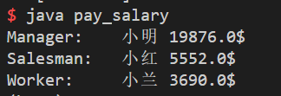
2．
（1）程序代码
import java.util.Scanner;
public class guess{
static int count;
public static void main(String args[]){
int n = 0;
Scanner s = new Scanner(System.in);
// System.out.println(count);
while(count >= 0){
int number = (int)(Math.random()*99+1);
for (count=0;n!=number;count++){
n=s.nextInt();
if(n>number) System.out.println("输入过大");
else if(n<number) System.out.println("输入过小");
else System.out.println("猜对了");
}
System.out.println("你猜了 ："+count+" 次");
System.out.println("输入1重新开始，输入-1退出");
count=s.nextInt();
}
}
}

（2）运行结果
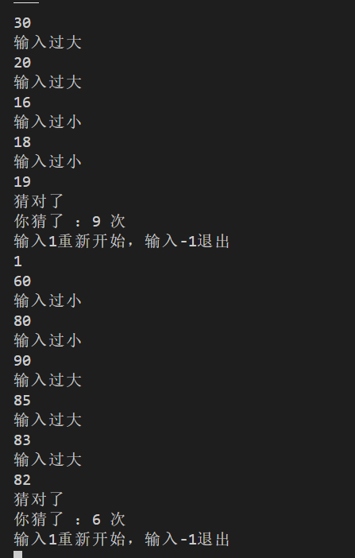

四、实验结果及分析
1. 通过本次实验,对Java有了从无到有的认识，学习并掌握了Java的基本使用
2. 学会了对象的声明，使用，构造函数的使用，掌握了包的使用，类与继承。
3. 理解多态的概念与使用，掌握接口的定义和使用
4. 并按照要求完成了两个实验

